Тема: «Термодинамика. Внутренняя энергия и работа в термодинамике»

Термодинамика - раздел физики, в котором изучается теория тепловых процессов, не учитывая молекулярное строение тел.
Как вы знаете макроскопические тела, имеют параметры P-давление, V- объём, T- температура.
Термодинамика была создана в середине 19 века после открытия закона сохранения энергии. В её основе лежит понятие внутренней энергии.
Внутренняя энергия- это суммарная кинетическая энергия движения и взаимодействия молекул.
U=∑(E_{K}+E_{P})
Так как молекулы идеального газа не взаимодействуют
Между собой, то E_{P}=0.
Вся внутренняя энергия идеального газа определяется кинетической энергией движения его молекул.

E_{K}= 3/2m/M RT => U= 3/2m/M RT

Или U= 3/2m/M R T - для одноатомного газа.
Внутренняя энергия идеального одноатомного газа прямо пропорциональна его абсолютной температуре.
При использовании уравнения Менделеева - Клапейрона: U= 3/2 PV – для одноатомного газа.
U= 5/2 PV- для двухатомного газа.
U= i/2 PV- для произвольного газа, где i=n*2+1- число степеней свободы.

Имеется два способа изменения внутренней энергии:
- Теплообмен - тело получает или отдает некоторое количество теплоты в процессе теплопередачи.
Пример: ставим кастрюлю с водой на огонь, по мере того как нагревается кастрюля, нагревается и вода. При этом кастрюля отдает своё тепло воде.
Теплообмен - передача энергии от одного тела к другому без совершения работы.

Теплообмен

теплопроводность конвекция излучение

(теплопроводность - способность материальных тел к переносу энергии от более нагретых частей тела к менее нагретым телам.
Конвекция - вид теплопередачи, при котором внутренняя энергия передается струями и
потоками.
Излучение - процесс испускания и распространения энергии в виде волн и частиц. ₎
При теплообмене энергия передаётся от более нагретого тела к менее нагретому.
Энергия, переданная системе или полученная системой при теплообмене, называется количеством теплоты.
Количество теплоты обозначается буквой Q, измеряется в Дж.
Если система получает тепло, Q>0;
Если отдаёт- Q<0.
К тепловым явлениям относятся процессы:
Процессы | Формулы
- Нагревание и охлаждение | Q=cm t | c-удельная теплоёмкость вещества
- Кипение и конденсация | Q=Lm | L- удельная теплота парообразования
- Плавление и отвердевание | Q=lm | l- удельная теплота плавления
- Сгорание топлива | Q=q-m | q- удельная теплота сгорания топлива

Совершение механической работы.
При совершении работы изменяется объём тела, скорость молекул тела и температура, а скорость тела = 0.
Если работа совершается над телом, то его внутренняя энергия увеличивается;
Если же тело само совершает работу, это ведет к уменьшению его внутренней энергии.
Работа газа обозначается буквой А, измеряется в Дж. А=±pV.
V>0, газ совершает положительную работу;
V<0, работа- отрицательна;
V=0, газ на совершает работу.

Решение задач.
1. В стальном баллоне находится гелий массой 0,5 кг. при температуре 10⁰ С. Как изменится внутренняя энергия гелия, если его температура повысится до 30⁰С.
2. Воздух находится под давлением 3*10⁵Па и занимает объём V=0,6 м³. Какая работа будет совершена при уменьшении объёма до 0,2 м³.

Уравнение теплового баланса
Со знаками разобрались, но почему значения одинаковые? В этом и есть суть теплового равновесия, которое описывается уравнением теплового баланса.
Тепловое равновесие — это такое состояние системы тел, при котором в этой системе не происходит теплопередачи.
В нашем примере произошел теплообмен — жидкости обменивались теплом. В конечном счете система приняла стабильное состояние, когда теплообмена не происходит, и можно спокойно попивать чаек. А то, как происходило перераспределение тепла между веществами, описывает уравнение теплового баланса (УТБ):
\(Q_1+Q_2 + … + Q_n=0\), где
— теплота при фазовых переходах, а также при нагревании и охлаждении системы, измеряется в Джоулях (Дж).
Причем: та энергия, которую тело принимает, берется со знаком «+», а которая отдается телом, со знаком «–».
В нашем примере про чай Светозара теплота отводится от чая и подводится к воде до тех пор, пока не наступит тепловой баланс (температуры воды и чая сравняются). Уравнение теплового баланса в этом случае примет вид:
\(Q_чая+Q_воды =0\), где
чаяводы — теплоты чая и воды соответственно (Дж).
То есть в нашем примере про Светозара и его чай уравнение теплового баланса будет выглядеть следующим образом: -25200 + 25200 = 0.
По сути, УТБ — это закон сохранения энергии для процессов теплообмена в изолированных системах: сколько теплоты выделили одни тела, столько же и поглотили другие.
Более подробно о законе сохранения энергии можно прочитать в статье «Энергия. Закон сохранения энергии. Работа и мощность».
Почему батареи располагают под окном?
Как думаете, почему батареи зачастую расположены под окнами? Все потому, что при такой установке холодный воздух из окна сразу же опускается к батарее, так как он тяжелее, чем горячий (более подробно с данным явлением можно ознакомиться в этой статье). Далее он нагревается около батареи по принципу теплопередачи, а затем равномерно поднимается (так как он нагревается, становится легче) и прогревает все комнату!
И вот Светозар, удовлетворенный ответом на свой вопрос, берет в руки любимую книгу, садится поближе к теплой батарее и наслаждается отдыхом.
А мы давайте разберем еще одну задачку на УТБ, но более каверзную (также из №8 КИМ ЕГЭ и №23 КИМ ОГЭ).
Задача: в калориметре находится 1,5 кг льда. Определите его начальную температуру, если после добавления к нему воды массой 20 г, имеющей температуру 32°С, в калориметре установилось тепловое равновесие при температуре -2,7°С. Теплообменом с окружающей средой и калориметром можно пренебречь.
Замечание: все величины, помимо Q, с индексом «1» будут относиться ко льду, а с индексом «2» — к воде.
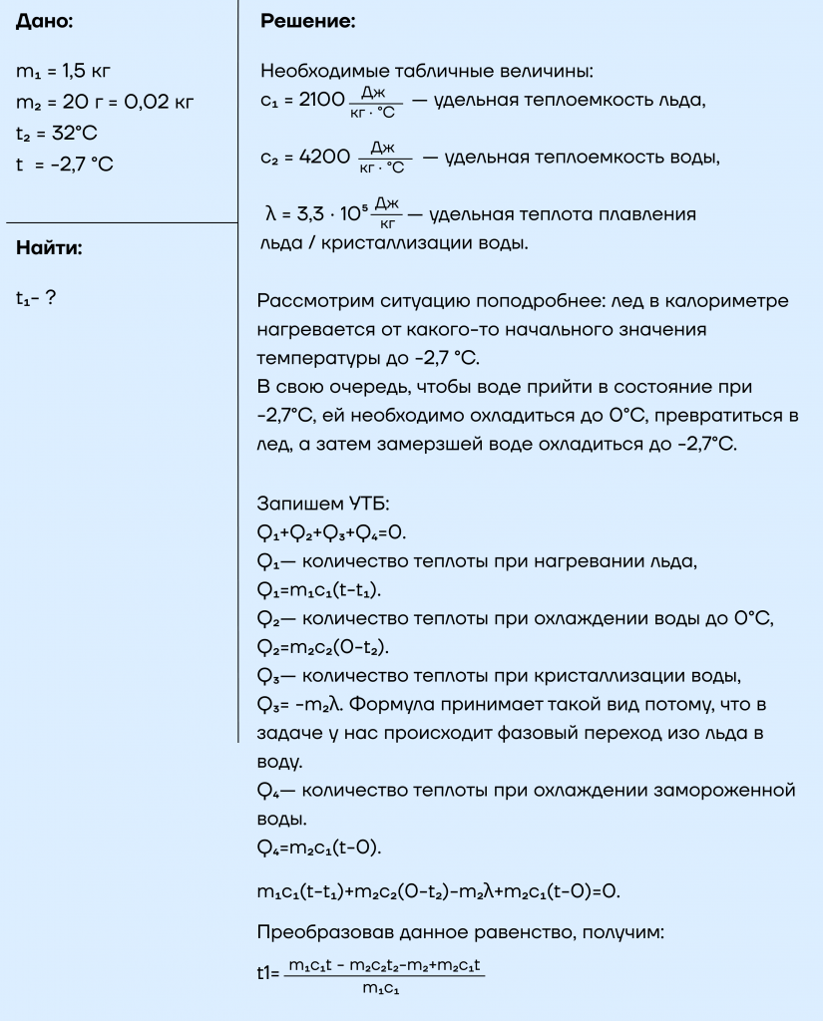
Ответ: С.
Разобравшись с видами теплоты и их знаками, мы можем перейти уже к более прикладной теме и узнать, насколько полезны те или иные тепловые машины.

Термины
Агрегатное состояние — физическое состояние вещества, зависящее от соответствующего сочетания температуры и давления.
Изолированная система — это такая система тел, которая не обменивается теплом с окружающей средой.
Калориметр — это прибор для измерения количества теплоты.
Конденсация — это фазовый переход вещества из газообразного состояния в жидкое.
Кристаллизация — это фазовый переход вещества из жидкого состояния в твердое.
Парообразование — это фазовый переход вещества из жидкого состояния в газообразное.
Плавление — это фазовый переход вещества из твердого состояния в жидкое.
Табличные данные — это данные, которые общедоступны каждому, являются постоянными и ими можно спокойно пользоваться. К примеру, таблица плотностей, удельная теплоемкость веществ, астрономические величины и др.
Теплообмен — это процесс передачи теплоты от более нагретых тел к менее нагретым.
Фазовый переход — переход вещества из одного агрегатного состояния в другое.

Фактчек
- Тепловое равновесие — это такое состояние системы тел, при котором в этой системе не происходит теплообмена.
- Тепловое равновесие можно описать с помощью уравнения теплового баланса (УТБ), которое имеет вид: \(Q_1+Q_2 + … + Q_n=0.\)
- Если тела остывают, то они отдают тепло, и считается, что величина Q отрицательная. Тогда в УТБ на соответствующем месте будет стоять знак «–».
- Если же тела нагреваются, то они получают тепло, и считается, что величина Q положительная. Тогда в УТБ на соответствующем месте будет стоять знак «+».
- КПД — это отношение работы, совершаемой рабочим телом, к количеству теплоты, полученному от нагревателя.

